
МИНОБРНАУКИ РОССИИ

Федеральное государственное бюджетное образовательное учреждение

высшего образования

«МИРЭА - Российский технологический университет»

РТУ МИРЭА

Институт Информационных Технологий
Кафедра Вычислительной Техники (ВТ)

ОТЧЁТ ПО ПРАКТИЧЕСКОЙ РАБОТЕ № 1
по дисциплине
«ВИРТУАЛИЗАЦИЯ ВЫЧИСЛИТЕЛЬНОЙ ИНФРАСТРУКТУРЫ»

Выполнил студент группы  ИВБО-20-24 | Дьяков А.Г.
Принял преподаватель кафедры КИТППИ | Воронцов Ю.А
Лабораторная работа выполнена | « __ » _______ 2026 г.
«Зачтено» | « __ » _______ 2026 г.

Москва 2026

ОСНОВЫ РАБОТЫ С ПЛАТФОРМОЙ ВИРТУАЛИЗАЦИИ PROXMOX
1 Установить Proxmox VE на виртуальную машину;
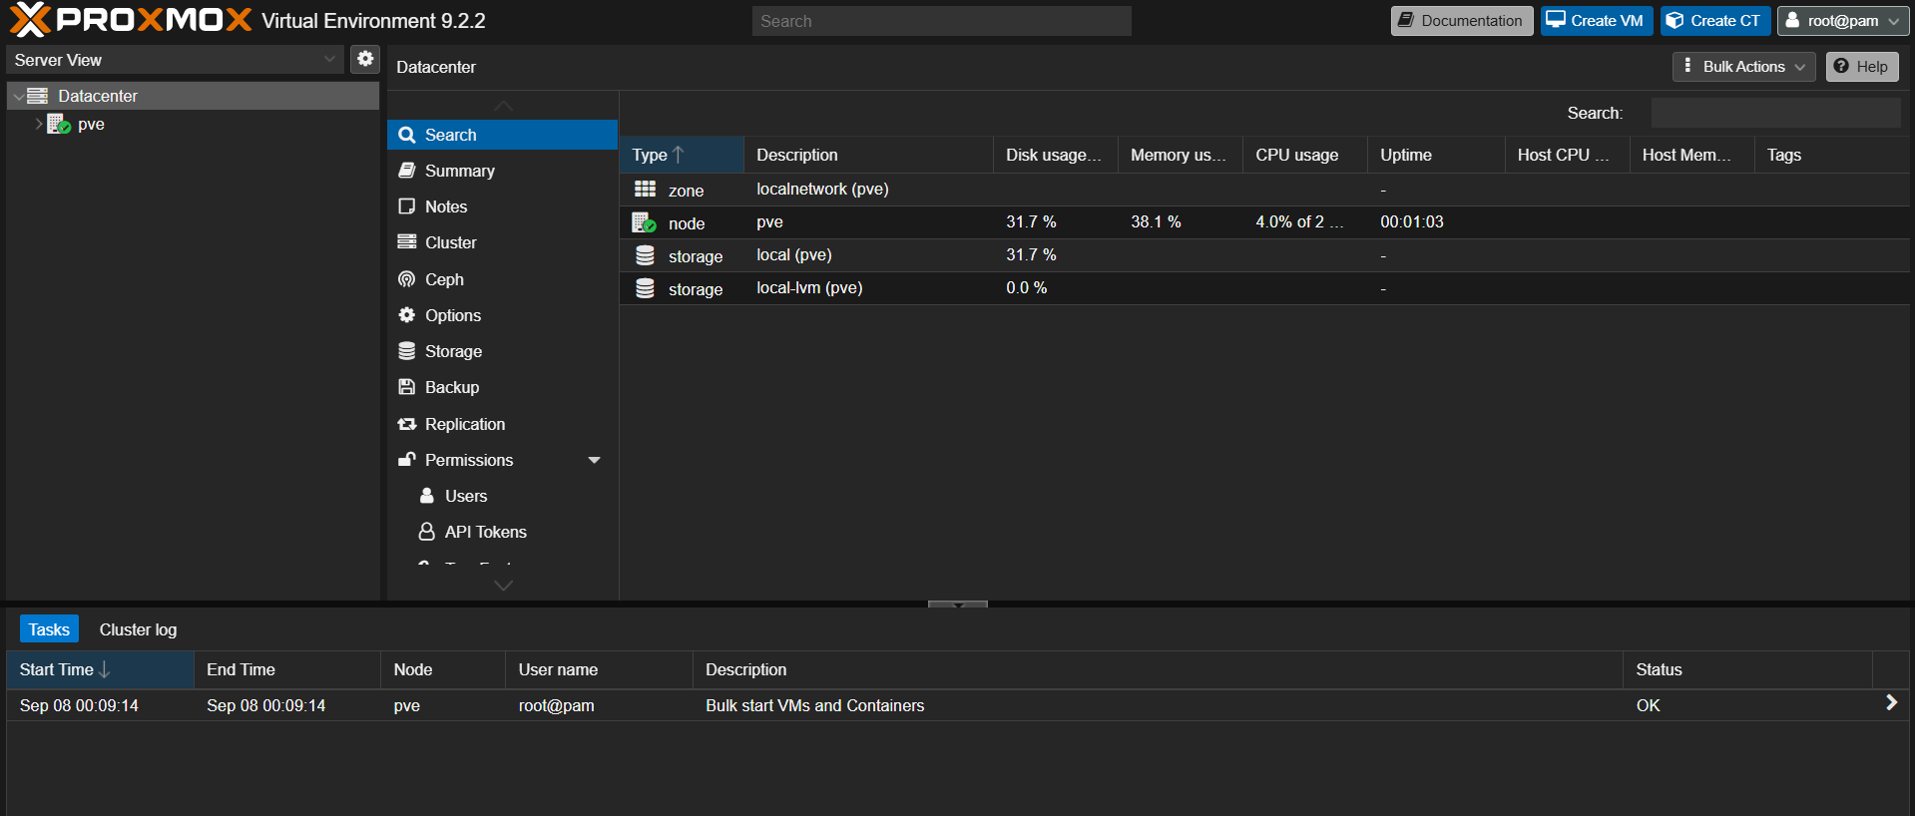
Рисунок 1 — Интерфейс Proxmox
2 Настроить сеть для доступа в Интернет;
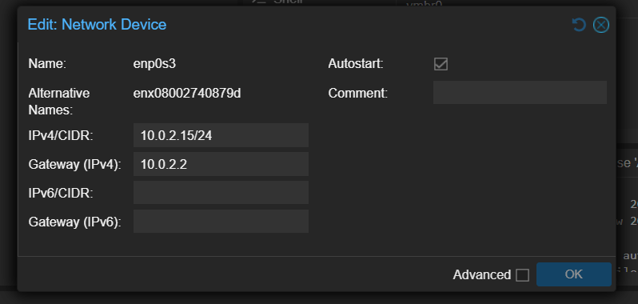
Рисунок 2 — Параметры настройки интерфейса enp0s3
Рисунок 3 — Итоговая конфигурация сети
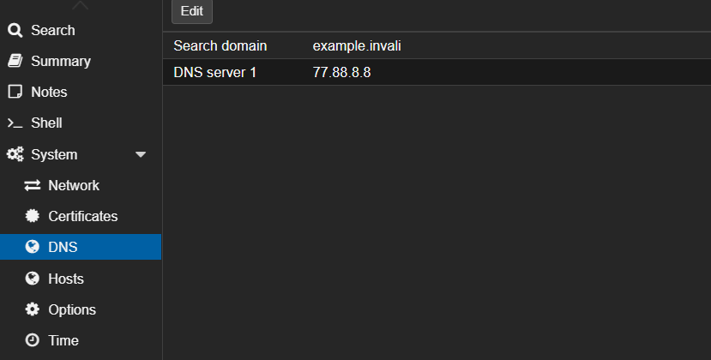
Рисунок 4 — Вкладка настройки DNS-серверов
3 Настроить репозитории Proxmox VE и обновить систему до последней версии;
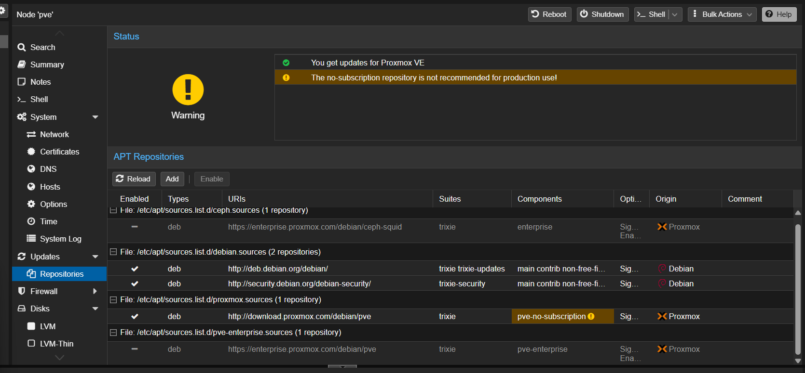
Рисунок 5 — Настройки репозиториев Proxmox
4 Создать виртуальную машину, удовлетворяющую минимальным системных требованиям дистрибутива, согласно варианту; Ubuntu Server 24.04
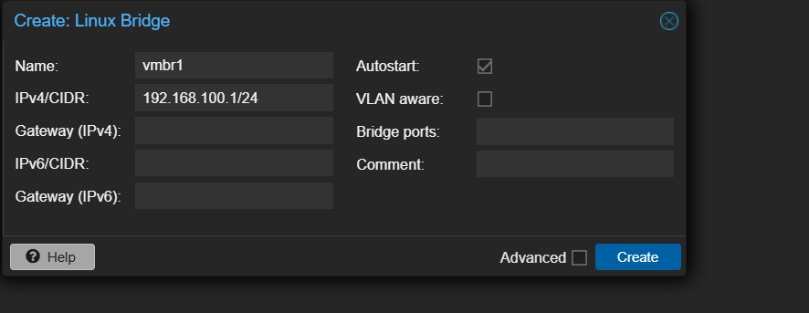
Рисунок 7 — Параметры виртуального моста vmbr1
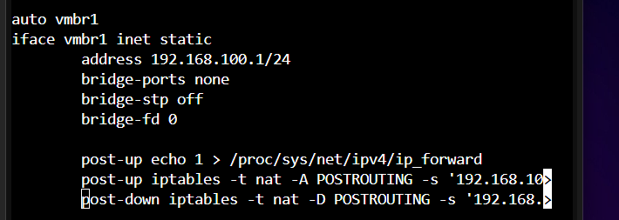
Рисунок 8 — Итоговая конфигурация виртуального моста
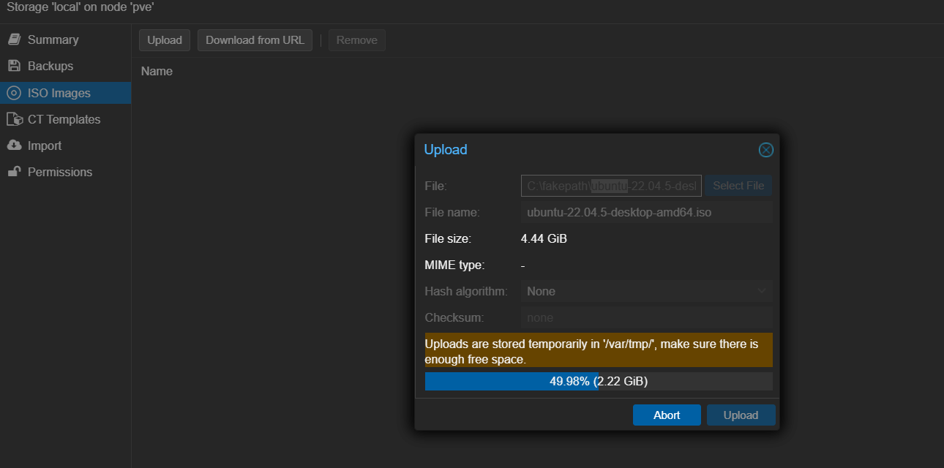
Рисунок 9 — Выбор ISO-образа
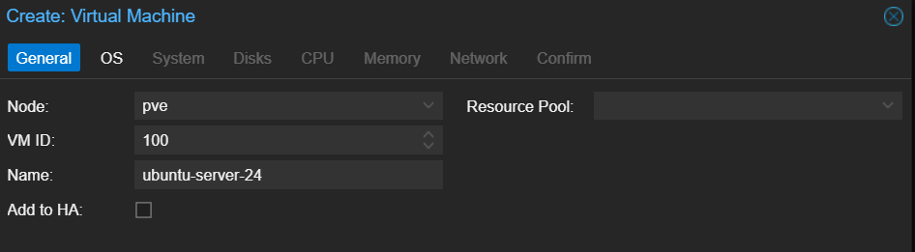
Рисунок 10 — Первый этап создания ВМ
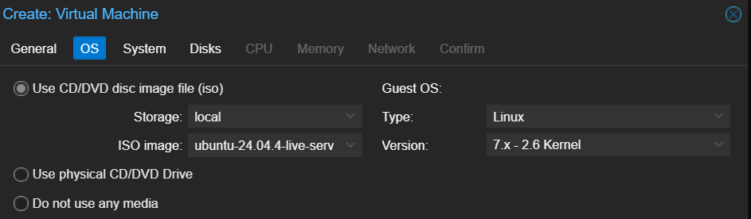
Рисунок 11 — Второй этап создания ВМ
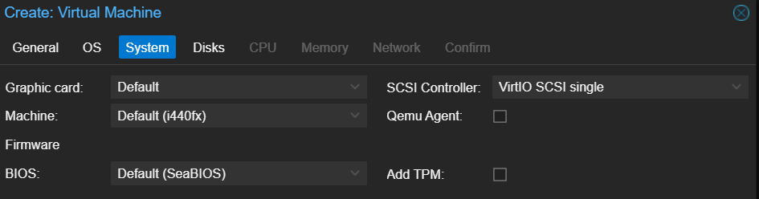
Рисунок 12 — Третий этап создания ВМ
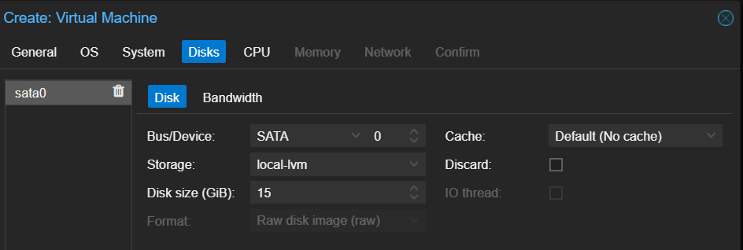
Рисунок 13 — Четвертый этап создания ВМ
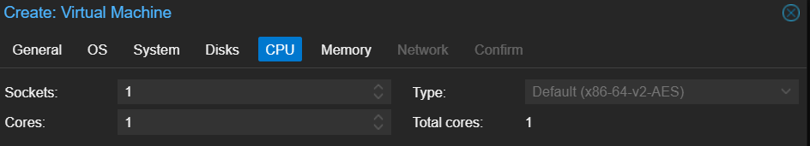
Рисунок 14 — Пятый этап создания ВМ
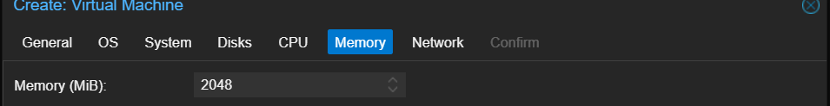
Рисунок 15 — Шестой этап создания ВМ
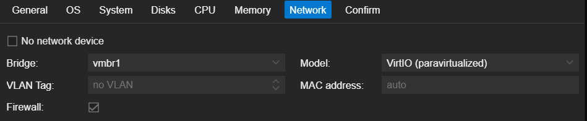
Рисунок 16 — Седьмой этап создания ВМ
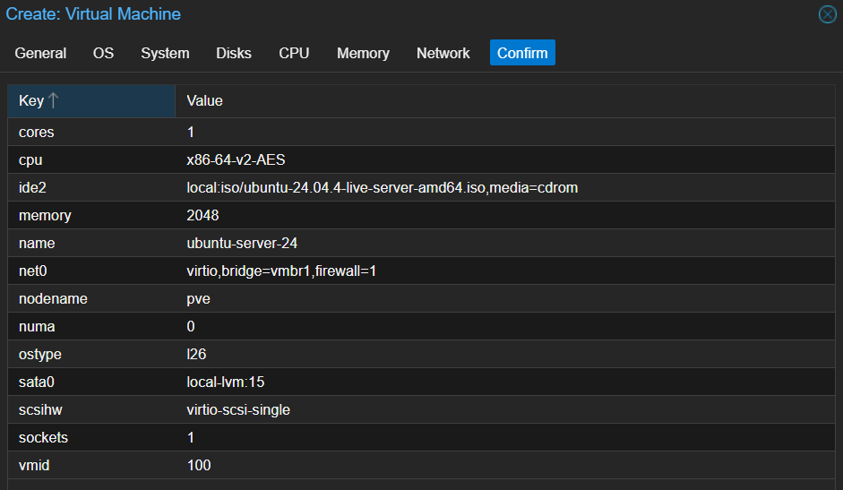
Рисунок 17 — Итоговые характеристики ВМ
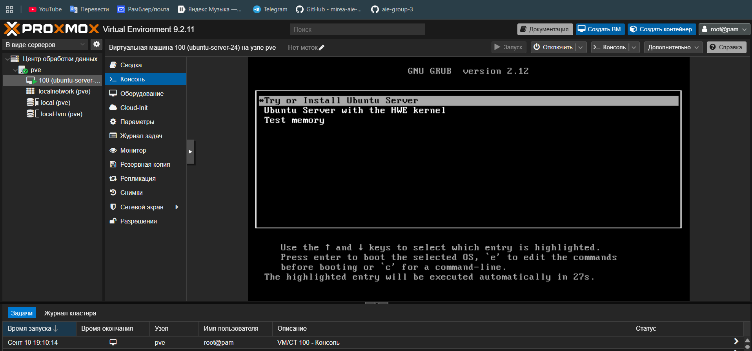
Рисунок 18 — Пример интерфейса запущенной ВМ
5 Создать контейнер LXC на основе одного из предлагаемых Proxmox шаблонов согласно варианту; rockylinux-9-default
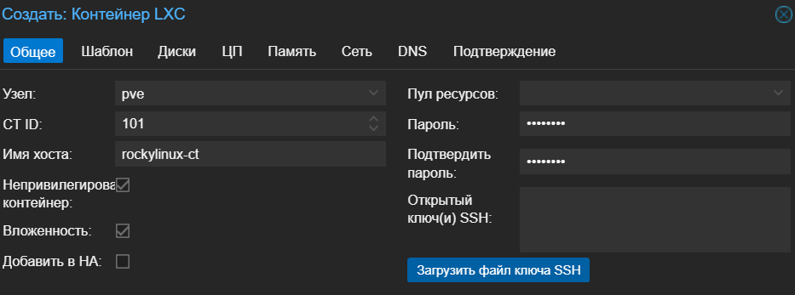
Рисунок 19 — Первый этап создания контейнера
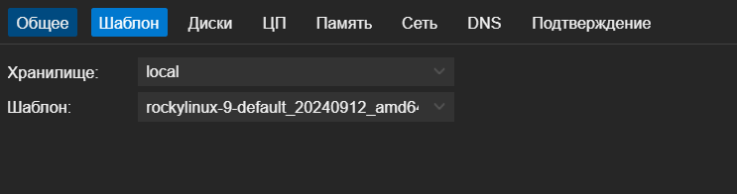
Рисунок 20 — Второй этап создания контейнера
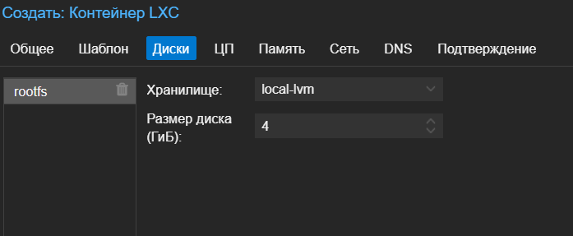
Рисунок 21 — Третий этап создания контейнера
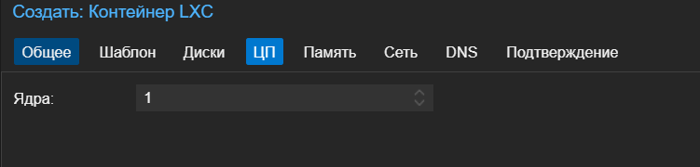
Рисунок 22 — Четвертый этап создания контейнера
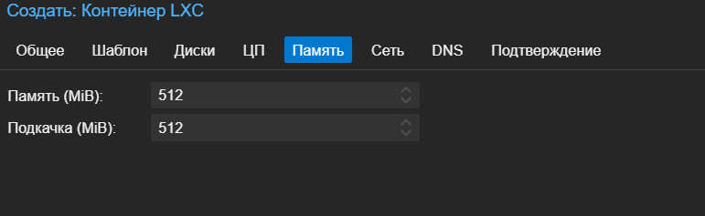
Рисунок 23 — Пятый этап создания контейнера
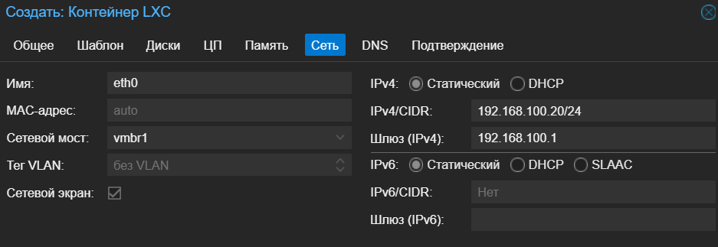
Рисунок 24 — Шестой этап создания контейнера
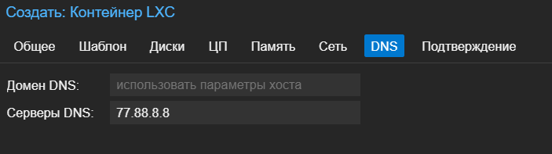
Рисунок 25 — Седьмой этап создания контейнера
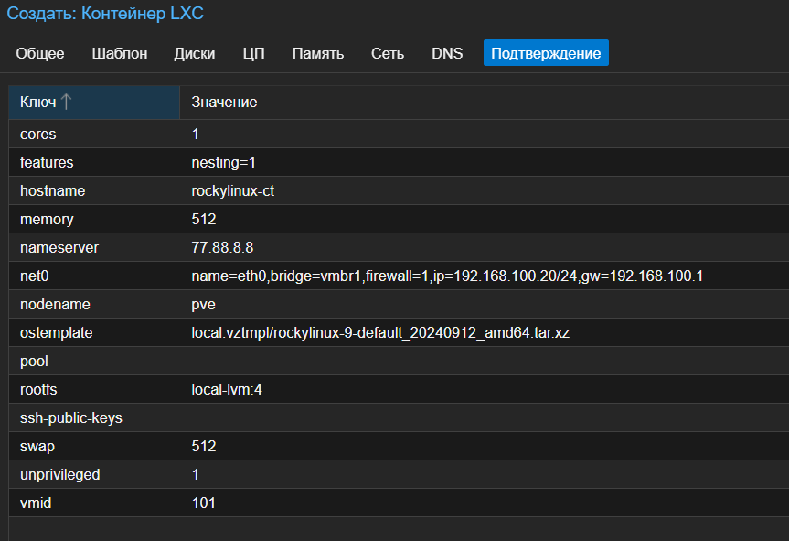
Рисунок 26 — Итоговые характеристики контейнера

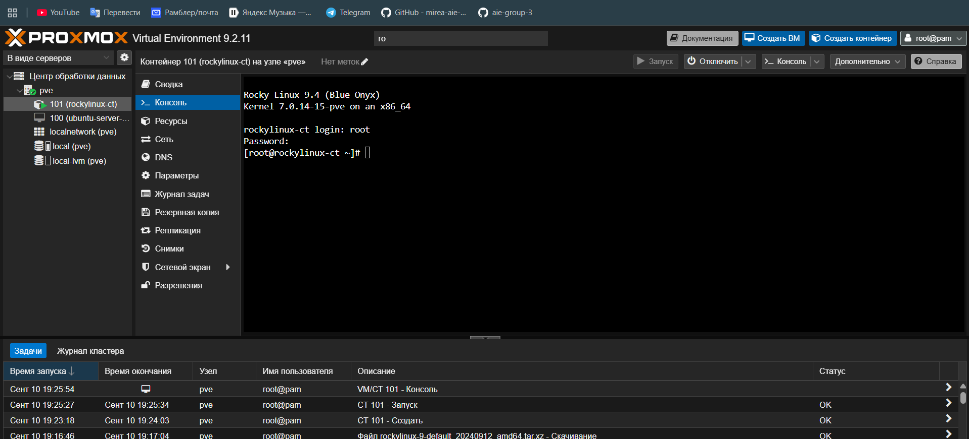
Рисунок 27 — Консоль запущенного контейнера

